Temps de préparation : 30 minutes
Temps de cuisson : 2 minutes
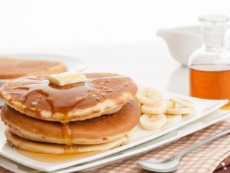
Ingrédients (pour 10 portions) :
- 25 cl de lait
- 2 oeufs
- 50 g de beurre
- 1 cuillère à café de sucre en poudre
- 1 pincée de sel

Préparation de la recette :

Fouetter les oeufs entiers avec le lait. Ajouter la farine, le sucre et la pincée de sel. Laisser reposer la pâte 20 minutes.
Faire chauffer une poêle et y faire fondre un morceau de beurre avant d'y déposer une petite louche de pâte de façon à obtenir un pancake d'environ 10 à 12 cm de diamètre. Attendre que la face contre la poêle soit prise avant de le décoller et de le cuire de l'autre côté. Recommencer jusqu'à épuisement de la pâte.
Les servir chauds avec du beurre, du miel, du sirop d'érable ou tout autre garniture de votre choix.

